Міністерство освіти і науки України
Національний технічний університет України
«Київський політехнічний інститут ім. І. Сікорського»

Кафедра інженерії програмного забезпечення в енергетиці

Лабораторна робота № 6
з курсу: «Програмування вебзастосунків»
За поточним планом

Виконав:
студент 4-го курсу,
групи ТВ-23
Губін Ярослав Олегович
Посилання на GitHub репозиторій:

Перевірив:
Недашківський О.Л.

Київ 2025/2026
Лабораторна робота №6
Варіант: 9

Завдання:
Мета: інтеграція REST API, шаблонів, бази даних у єдину систему.
Зміст: повнофункціональний застосунок зі списком пристроїв, формами додавання, API.
Варіативність: застосунок — «Система енергомоніторингу», «SmartGridPortal», «SCADA-light».
Ускладнення: базова авторизація, кешування, логування, error-handling.
Вихідний результат: MVP веб-застосунку на Go з UI, API та БД.

Хід виконання:
Під час виконання роботи, постала необхідність у створенні додатку, який б об’єднав усі попередні лабораторні роботи в одну, враховуючи усі минулі задачі, а саме: UI, DB, Swagger UI, REST API, авторизація, кешування, логування, обробник помилок і таке інше. Тому було розроблено додаток, який виконує кожну із цих функцій, можливо десь працює не зовсім коректно, але працює і може вважатись перщою версією додатку, з яким можна працювати. Тому маємо наступне: в додатку була реалізована система авторизації і реєстрації, що було однією з основних вимог для виконання цієї роботи. Окрім цього, для користувача також була додана можливість переглядати власний профіль і тому дана система також була реалізована, де він може бачити власну пошту і аккаунт під яким він заходить. Можливість користувача бачити власний аккаунт і використовувати певні права доступу цього аккаунту, якраз є прикладом роботи із кешуванням даних, де були використанні кукі файли, для збереження цих даних. Тепер перейдемо більш детально до коду, а саме на рисунки 1-5.
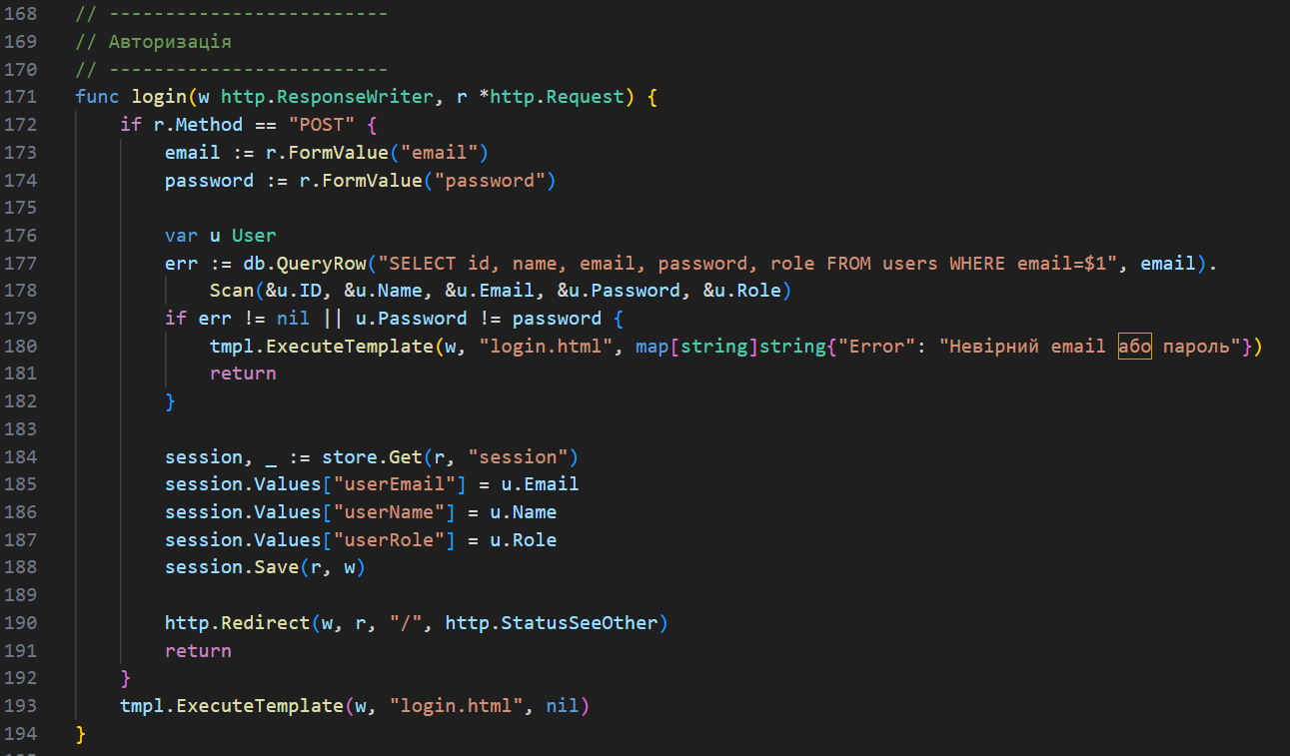
Рисунок 1 – Приклад авторизації користувача із збором можливих помилок
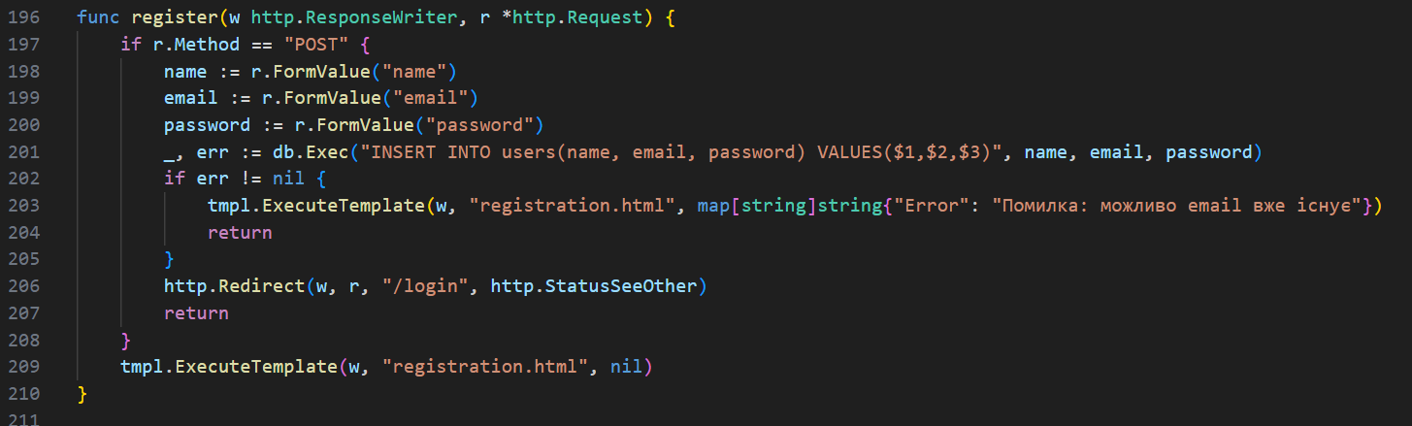
Рисунок 2 – Приклад реєстрації користувача
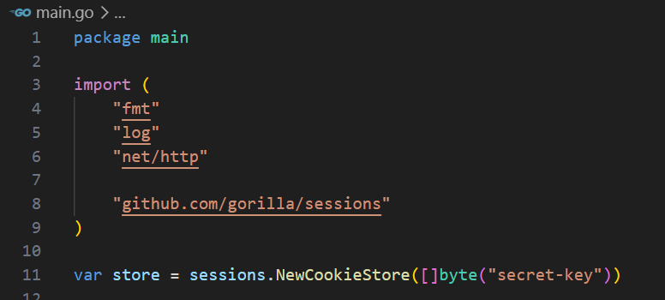
Рисунок 3 – Приклад використання бібліотеки для збереження файлів користувача
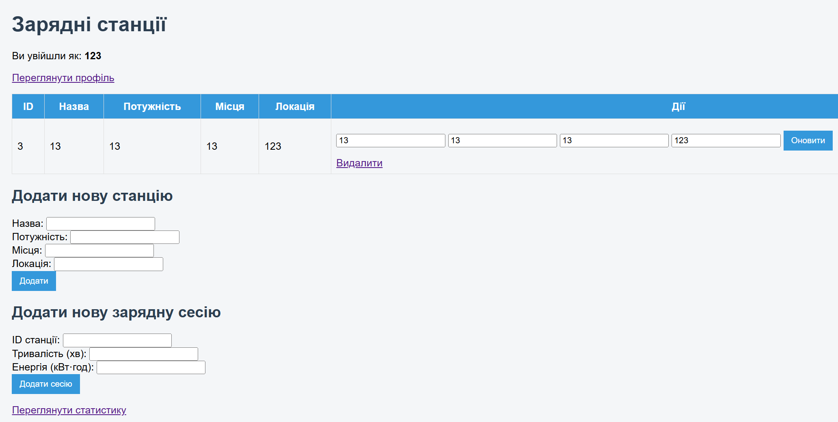
Рисунок 4 – Оновлений інтерфейс із ім’ям профілю користувача
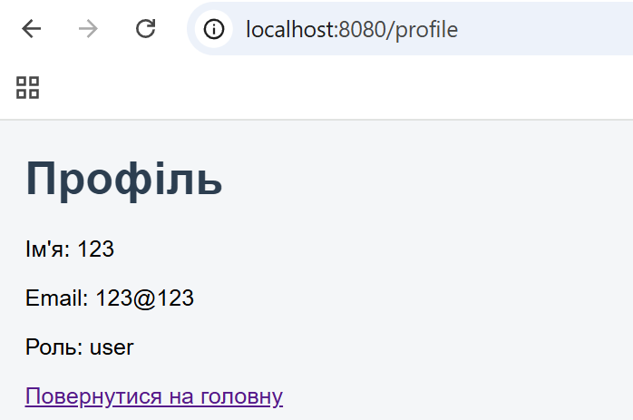
Рисунок 5 – Сторінка профілю користувача
Розглянувши наявність профілів, не будемо поки відходити далеко від цієї теми і оглянемо, як саме в цьому додатку оброблюються помилки по типу неправильних даних користувача, а також намагання дістатись до свагера. В роботі була реалізована система із забезпеченням різних прав доступу, тому для прикладу користувач із роллю користувача, не зможе відкрити сторінку swagger і тому він матиме відповідь, як показано на рисунку 6. А обробка помилок вводу користувача наведена на рисунку 7-8.
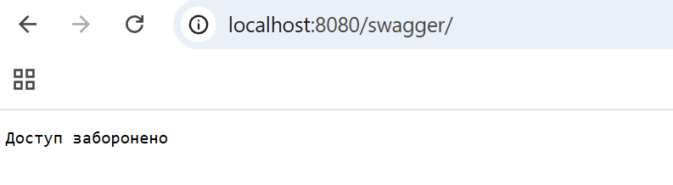
Рисунок 6 – Намагання перейти на вкладку swagger без права доступу
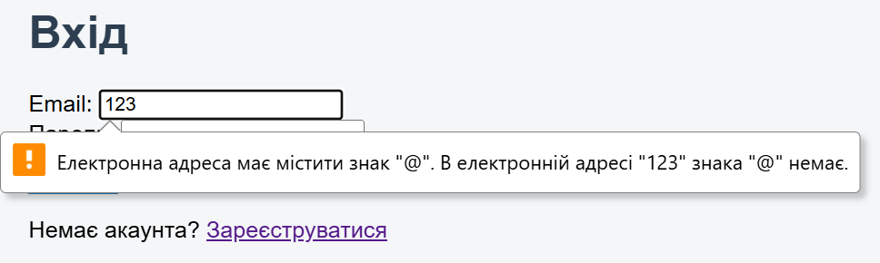
Рисунок 7 – Перевірка пошти із символом “@”
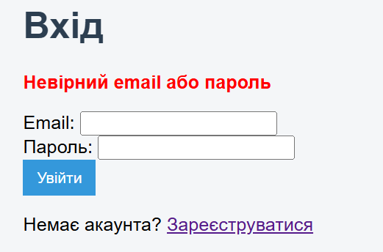
Рисунок 8 – Намагання зайти на існуючий аккаунт, але ввівши неправильно пароль
Оглянувши основні права доступу, і зрозумівши, що є в програмі Swagger, то є необхідність перейти до нього. Тому створивши завчасно адмінський аккаунт у базі даних, перейдемо до нього, приклад адмінського аккаунту наведений на рисунку 9. Перехід на аккаунт адміністратора – рисунок 10 і відповідно Swagger UI – рисунок 11.
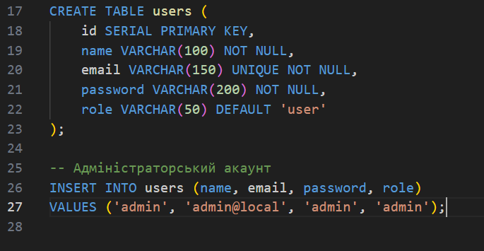
Рисунок 9 – Аккаунт адміністратора
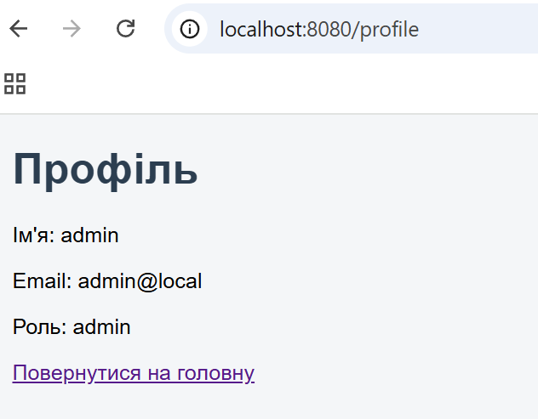
Рисунок 10 – Вхід на аккаунт адміністратора
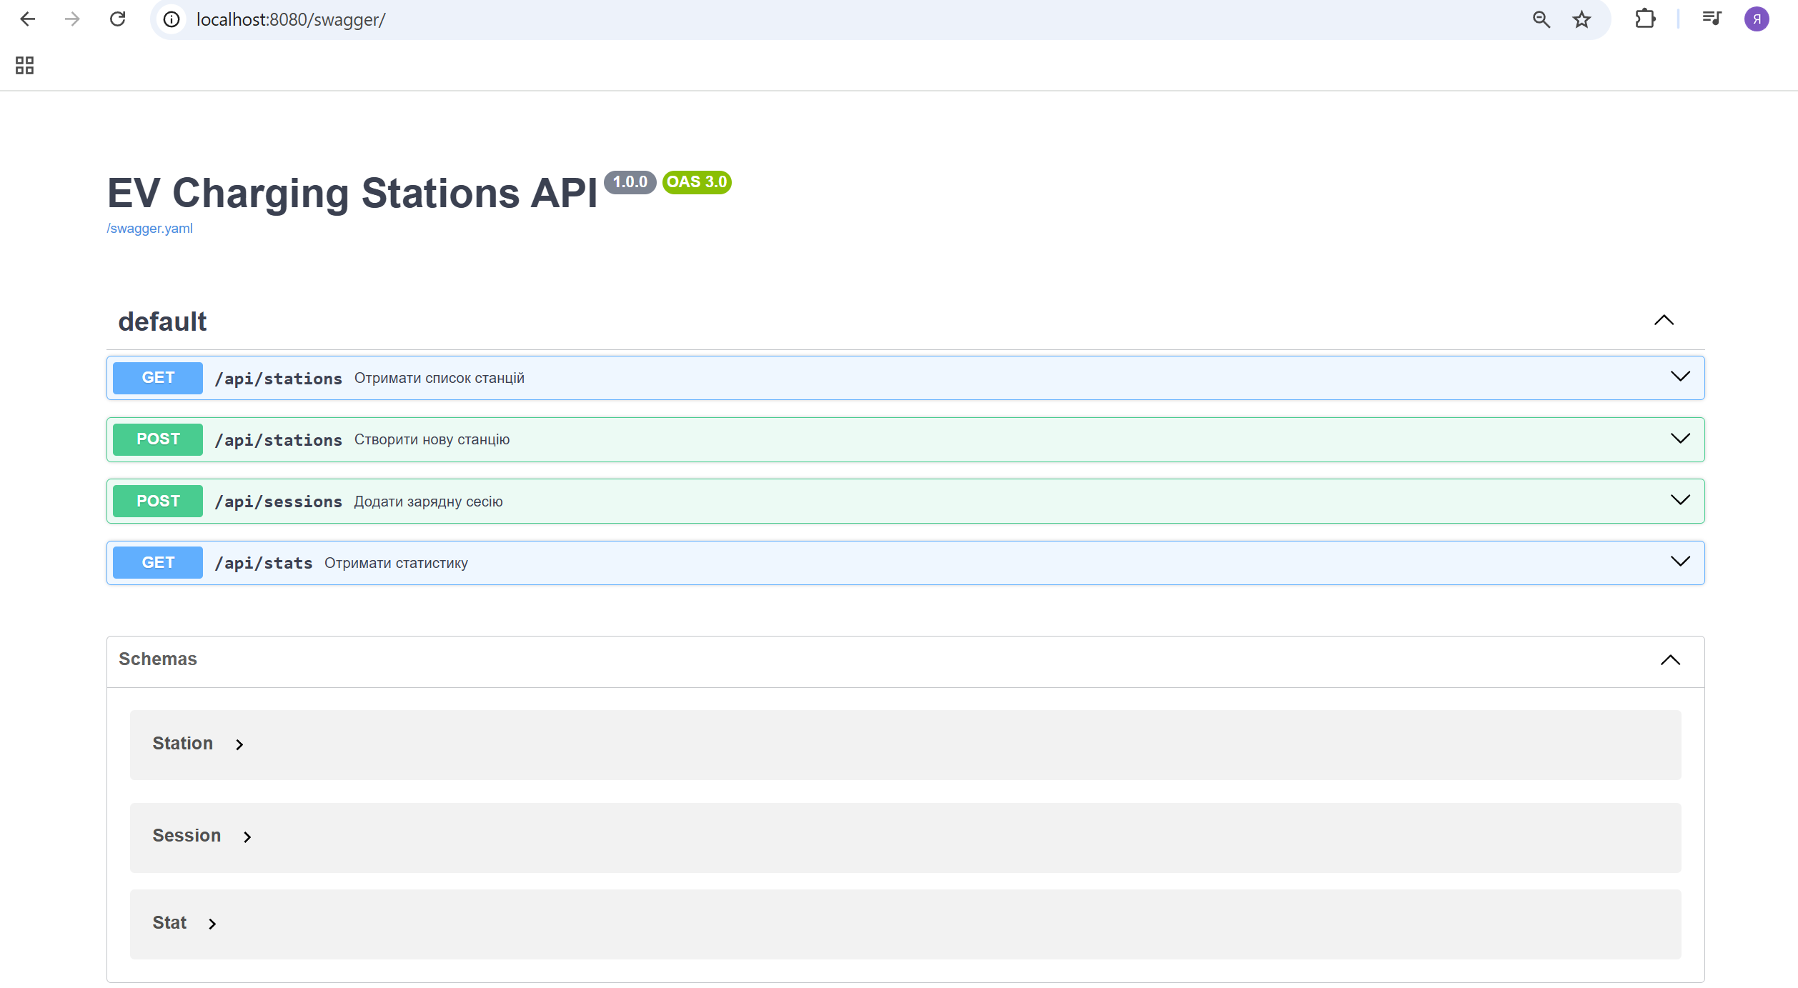
Рисунок 11 – Приклад Swagger UI для адміністратора

Як видно з цих рисунків, то доступ має лише адміністратор до Swagger UI і тому саме в ньому адміністратор може передивитись усі створенні сесії зарядних станцій і загалом всього, що з цим пов’язно. Оскільки звичайному користувачеві, нема чого тут робити, тому дана сторінка доступна лише для адміністратора, звичайний користувач, а тим паче не авторизований – атких прав доступу, як адміністратор, немає.
Для того, аби подивитись чи справді Swagger UI робочий, зробимо запит на перегляд станцій. Всі доступні станції, були зображені на рисунку 4. Тому переглянемо їх через Swagger аби подивитись чи він справді працює і оглянемо його на рисунку 12.
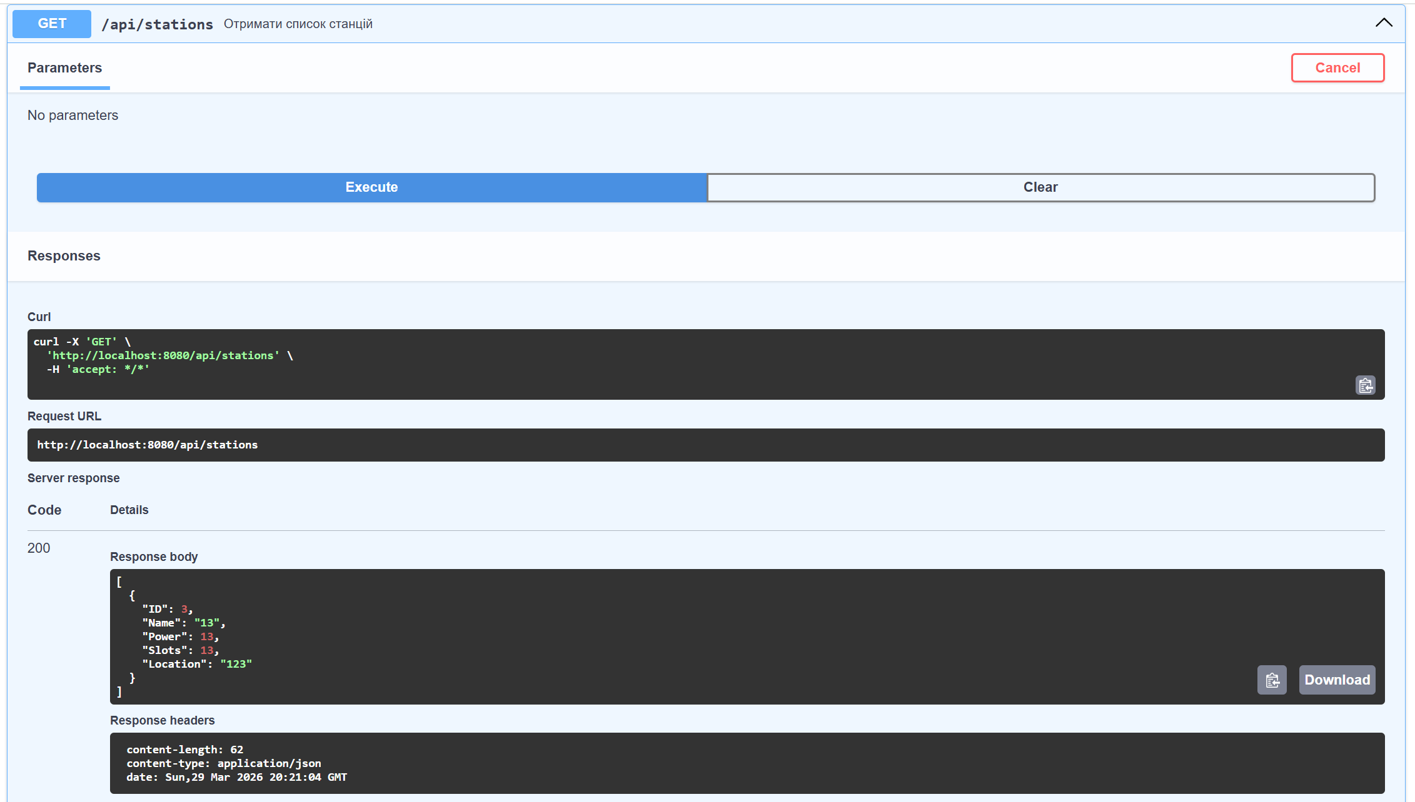
Рисунок 12 – Приклад виконання запиту на Swagger UI

Висновок:
Як видно з рисунків 1-12, то все працює успішно. Так є певні нюанси і деталі роботи, які треба можливо доробити, але оскільки це перша пілотна версія програма, яка більше була зроблена з оглядом на те, аби об’єднати всі системи разом і не намагатись їх доводити до ідеалу, то на даному етапі все працює успішно. Є обробник помилок. Є авторизація і реєстрація користувачів. Є мінімальний розподіл прав доступу до різного контенту, яким у свою чергу якраз таки виступає Swagger UI. Є приклад REST API, який так само і відображений у самому Swagger UI і адміністратор, може подивитись при потребі коди, які може видати йому система. Swagger UI на даному етапі не містить прямо усіх функцій, що були зроблені у проекті, бо зроблений більше з метою демонстрації дієздатності додатку. Тому в роботі ще є над чим працювати. Проте основна мета із об’єднанням бази даних, де зберігаються дані користувачів, сесій станцій, самі станції, об’єднання з API, використання UI і розподілу прав, певні обробки помилок пристуні у програмі. Тому уся ця сукупупність розроблених частин додатку, дає підстави вважати, що основна мета роботи була досягнута у повному обсязі.

